Trường ĐH Công Nghệ Sài gòn

**KHOA CÔNG NGHỆ THÔNG TIN**

ĐỒ ÁN PHÂN TÍCH THIẾT KẾ HƯỚNG HỆ THỐNG

THÔNG TIN

*Tên đề tài:*

XÂY DỰNG WEBSIDE BÁN HÀNG

TPHCM ,ngày 24 tháng 12 năm 2019

Trường ĐH Công Nghệ Sàigòn

**KHOA CÔNG NGHỆ THÔNG TIN**

ĐỒ ÁN PHÂN TÍCH THIẾT KẾ

HƯỚNG HỆ THỐNG THÔNG TIN

*Tên đề tài:*

Xây dựng webside bán hàng

Người hướng dẫn:Lê Thị Mỹ Dung

Sinh viên thực hiện:

1. Nguyễn Tuấn Tú-DH51601962-D16_TH04

2. Lê Phước Sang-DH51602259-D16_TH04

TPHCM,ngày 24 tháng 12 năm 2019

Mục lục

**Chương 1. Giới thiệu** **1**

1.1 Mục đích 1

1.2 Phạm vi 1

**Chương 2. Mô tả nghiệp vụ** 2

2.1 Tổng quan 2

2.2 Quy trình đăng ký 4

2.3 Quy trình tìm kiếm sản phẩm 5

2.4 Quy trình mua hàng 6

**Chương 3. Hiện trạng** **8**

3.1 Hệ thống hiện hành lazada.com 9

3.2 Hệ thống hiện hành tiki.vn 11

**Chương 4. Giải pháp đề xuất** **17**

4.1 Kiến trúc tổng thể 17

4.2 Giải pháp công nghệ 18

4.3 Sơ đồ chức năng 23

4.4 Sơ đồ kịch bản tổng quát 24

**Chương 5. Phân tích dữ liệu** **25**

5.1 Phân tích ở mức quan niệm 25

**Chương 6. Thiết kế cho chức năng cho khách hàng** **32**

6.1 Sơ đồ use-case chức năng mua hàng 32

6.2 Sơ đồ tuần tự chức năng mua hàng 36

6.3 Sơ đồ lớp chức năng mua hàng 38

6.4 Sơ đồ trạng thái chức năng mua hàng 38

**Chương 7. Thiết kế cho chức năng cho quản lý** **40**

7.1 Sơ đồ use-case chức năng xử lý 40

7.2 Sơ đồ tuần tự chức năng xử lý 43

7.3 Sơ đồ lớp chức năng xử lý 45

7.4 Sơ đồ trạng thái chức năng xử lý 45

**Chương 8. Thành phần giao diện** **47**

8.1 Giao diện trang giỏ hàng 47

8.2 Giao diện trang quản lý 48

# Giới thiệu

## Mục đích

Mục đích chính của webside bao gồm:

+Xây dựng kênh phân khối uy tín, chất lượng,giá cả hợp lý

+Thiết kế thân thiện với người dùng

+Nhân viên dễ dàng theo dõi hoạt động bán hàng của web

## Phạm vi

Trang web được xây dựng hướng tới các đối tượng chính như sau:

-Khách hàng tìm năng:người vào xem thông tin về trang web, sản phẩm có thể xem xong rồi rời đi hoặc trở thành khách mua hàng

-Khách hàng mua hàng:người có tham gia mua ít nhất 1 sản phẩm trên web và có đăng ký tài khoảng của web

-Nhân viên quản lý:người quản lý hoạt động cập nhật thông tin của webside

Webside có nhưng chức năng chính:

-Quản lý khách hàng

-Quản lý mua bán

-Quản lý nhân viên

-Quản lý sản phẩm đang bán

# Mô tả nghiệp vụ



## Tổng quan

Cuộc sống ngày càng hối hả tấp nập, quỹ thời gian của mỗi người ngày càng hạng hẹp do công việc đã chiếm hết thời gian.Nên người ta có ít thời gian để tìm kiếm món hàng cần mua hay yêu thích trong những cửa hàng truyền thống .Với việc mạng internet ngày càng mở rộng.Thế nên các trang web bán hàng trực tuyến ngày càng được chú ý quan tâm hơn

Do đó với sự hỗ trỡ và hướng dẫn của cô Lê Thị Mỹ Dung.Nhóm chúng em quyết định chọn đề tài”Phân tích thiết kế hệ thống webside bán hàng trực tuyến” đồ án nhằm thiết kế xây dựng webside bán hàng uy tín chất lượng giá cả hợp lý thân thiện,dễ sử dụng kể cả với người có ít kiến thức về công nghệ .Hỗ trợ khách hàng hết mình và luôn lắng nghe phản hồi của quý khách.Với phương châm vui lòng khách đến vừa lòng khách đi.

Hệ thống nhắm đến 3 đối tượng chính: khách hàng tìm năng,khách hàng đã mua

hàng,nhân viên quản lý hệ thống.Web sẽ cung cấp thông tin về nhiều loại mặt hàng khác nhau.Người dùng có thể sử dụng duyệt trình web trên máy tính, laptop,smartphone để vào trang web.Khách hàng có thể vào xem thông tin, tìm kiếm theo tên hoặc loại sản phẩm có trên web.Kết thúc tìm kiếm sẽ trả về danh sách các món hàng nếu không sẽ để rỗng.Nhưng bắt buộc phải đăng nhập hoặc đăng ký(nếu chưa có tài khoảng trên web) để mua hàng.Người dùng phải điền đầy đủ thông tin vào phiếu đăng ký để có được tài khoảng riêng.Khách hàng sẽ được dẫn tới trang thanh toán nếu đã thêm sản phẩm kèm số lượng thành công vào trong giỏ hàng,người dùng cũng có thể xóa món hàng ra khỏi giỏ hàng nếu thấy không còn cần món đó nữa.Tại trang thanh toán khách hàng có thể nhập lại địa chỉ giao hàng hoặc để mặc định trong lúc đăng ký tài khoảng,sau đó khách sẽ phải chọn hình thức thanh toán như:trả khi nhận hàng,trả thông qua ngân hàng.Khi chọn xong người dùng sẽ được đưa đến trang giao hàng.Tại trang giao hàng khách sẽ chon hình thức giao hàng :giao hàng bình thường,giao hàng nhanh,giao hàng đặt biệt tùy theo tốc độ mà giá tiền mỗi loại sẽ có sự thay đổi.Khi hoàn thành hết tất cả các bước trong khoảng 15 phút khách hàng sẽ nhận email xác nhận đơn hàng từ hệ thống.

## Quy trình đăng ký

Sơ đồ đăng ký:

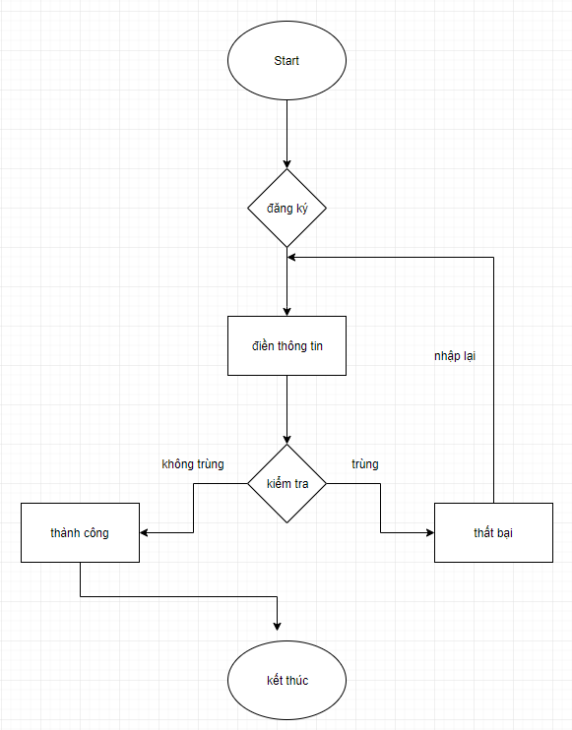

Hình 2.2 Mô tả hoạt động đăng ký

Mô tả quy trình :

-Khi người dùng cần mua hàng mà không có tài khoảng phải đăng ký trên web.Để đăng ký khách hàng ấn vào nút tạo tài khoảng mới . Khách hàng chỉ cần điền xong các thông tin theo mẫu như sau:họ tên,tên đăng nhập,gmail,điện thoại,mật khẩu,địa chỉ giao hàng,tuổi,giới tính… khách hàng nhấn vào”Đăng ký” để đăng ký.Nếu tài khoảng đã có người khác sử dụng thì khách hàng sẽ nhận được yêu cầu nhập lại tên khác. Sau khi đăng ký thành công thì hệ thống sẽ gửi xác thực về gmail bạn đã đăng ký để xác thực gmail.Mật khẩu chỉ có khách hàng mới có thể thay đổi

## Quy trình tìm kiếm sản phẩm

Mô hình tìm kiếm sản phẩm:

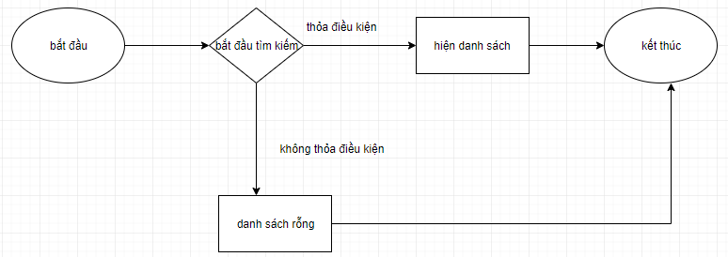

Hình 2.2 Mô tả hoạt động tìm kiếm sản phẩm

Mô tả quy trình:

-Người dùng nhập vào hệ thống tên sản phẩm hoặc loại sản phẩm cần tìm.Nếu điều kiện tìm kiếm đúng sẽ trả về cho người dùng danh sách tìm thấy ,nếu sai hiện trang trắng cho người dùng

## Quy trình mua hàng

Mô hình mua hàng:

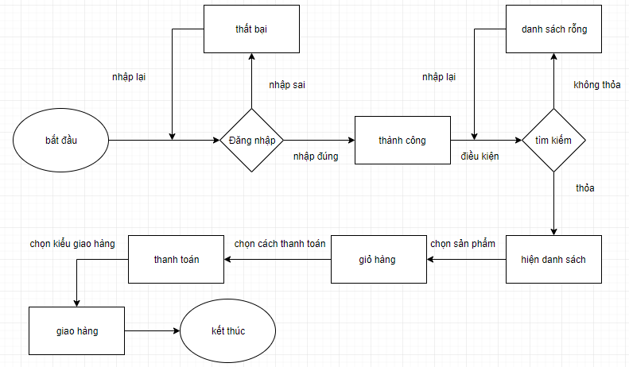

Hình 2.2 Mô tả hoạt động mua hàng

Mô tả quy trình mua hàng:

Việc mua hàng của khách hàng gồm các bước sau:

-Bước 1:Khách hàng chọn thanh toán sẽ hiện lên thông báo yêu cầu đăng nhập(nếu chưa) hoặc đăng ký tài khoảng.Khách hàng có thể chọn mua cho bản thân nhập địa chỉ giao hàng hoặc để mặc định(lúc đăng ký),hoặc nhập lại địa chỉ giao hàng khác

-Bước 2:Khách hàng có thể chọn hình thức giao hàng :Giao hàng thường, giao hàng nhanh,giao hàng siêu tốc.Tùy theo tốc độ và khu vực sẽ có sự thay đổi.Nếu đơn hàng có giá trị >=200000 đồng thì miễn phí giao hàng thường áp dụng khu vực nội thành và khách hàng có thể nhập mã khuyến mãi (nếu có).Hệ thống sẽ cập nhật giá trị đơn hàng.

-Bước 3: Khách hàng chọn hình thức thanh toán :trả tiền khi nhận hàng,thanh toán trực tuyến.Khi chọn xong hình thức thanh toán hệ thống sẽ gửi email xác nhận đơn hàng cho khách hàng

# Hiện trạng



## Hệ thống hiện hành Lazada.com

Các chức năng của website:Đăng ký,đăng nhập,tìm kiếm,giỏ hàng, kiểm tra đơn hàng,chăm sóc khách hàng,bán hàng cùng lazada

**3.1.1Mô tả chức năng đăng ký**

Sau khi khách hàng bấm vào đăng ký web sẽ hiện ra trang đăng ký để khách hàng nhập thông tin bao gồm họ tên,sđt,mật khẩu,ngày sinh,giới tính.

Khách hàng cũng có thể đăng ký bằng tài khoản email,facebook hay google đều được

**3.1.2 Mô tả chức năng đăng nhập**

Khách hàng nhập email hoặc sđt và mật khẩu vừa đăng ký để đăng nhập.

Khách hàng cũng có thể đăng nhập bằng facebook hoặc google.

**3.1.3 Mô tả chức năng tìm kiếm**

Khách hàng có thể nhập tên món hàng cần tìm vào khung tìm kiếm khi khách hàng nhập đến đâu nó sẽ hiện ra những sản phẩm liên quan đến đấy nếu nhập đầy đủ thì càng tốt không thì vài từ trong món hàng khách hàng tìm kiếm nó cũng sẽ hiện ra.(vd:nhập điện nó sẽ hiện ra điện thoại cũ,điện thoại giá rẽ,…)

Nếu không nhập gì ở thanh tìm kiếm thì nó sẽ không hiện gì lên cho khách hàng.

3.1.4 Mô tả chức năng giỏ hàng

Nếu đã tìm được món hàng mình muốn thì khách hàng có thể kích vào thêm giỏ hàng để thêm vào giỏ hàng của mình.Hoặc nhấn mua ngay nếu muốn.

Khách hàng có thể nhập số lượng món hàng mình muốn ở đây bằng cách nhấp “+” hoặc“- ” để tăng giảm nếu số lượng nhiều có thể nhập trực tiếp vào ô.

Nếu có mã khuyến mãi thì bạn có thể nhập vào và bấm áp dụng để sử dụng nó rồi xác nhận giỏ hàng nó sẽ chuyển đến trang yêu cầu bạn nhập thông tin:họ tên,sđt,mã số thuế,địa chỉ nhận hàng ,tỉnh,tp,quận huyện.

Tại đây khách hàng cũng có thể xóa các món hàng đã thêm vào giỏ hàng trước đó ra nếu tìm được món hàng thích hợp hơn nếu chưa xác nhận giỏ hàng.

**3.1.5 Mô tả chức năng kiểm tra đơn hàng**

Khi khách hàng xác nhận giỏ hàng thì sẽ có mã đơn hàng.Khách hàng nhập mã đơn hàng của mình vào để kiểm tra tình trạng của đơn hàng.

**3.1.6 Mô tả chức năng chăm sóc khách hàng**

+Trung tâm hỗ trợ

Đây là nơi hỗ trợ khách hàng nếu như họ có thắc mắc hay yêu cầu gì khi mua hàng tại web.

Nó cũng sẽ hiện ra những câu hỏi hàng đầu thường được nhiều người hỏi để bạn có thể xem và biết.

+Thanh toán

Ở đây có những câu hỏi thường gặp về vấn đề thanh toán trên lazada bạn có thể xem tham khảo để biết thêm về vấn đề này.

+Giao hàng và nhận hàng

Tại đây có các câu hỏi về nhận hàng,tình trạng đơn hàng,nhận hàng tại điểm lấy hàng,các phương thức giao hàng,phí vận chuyển,phí giao hàng hỏa tốc cho bạn xem nếu gặp trường hợp tương tự nếu không có bạn có thể liên hệ trung tam hỗ trợ.

+Đổi trả hàng và hoàn tiền

Ở đây có các câu hỏi về trả hàng trực tiếp cho nhà bán hàng,quy trình trả hàng,chính sách trả hàng để cho bạn tìm hiểu.

Hoàn tiền thì gồm có quy trình hoàn tiền và chính sách hoàn tiền.

+Liên hệ với lazada

Website sẽ hỏi giúp được gì cho khách hàng,họ có thể chọn 3 mục thường gặp là:Tôi muốn biết đơn hàng của tôi hiện đang ở đâu?,tôi muốn đổi trả sản phẩm,tôi muốn hủy đơn hàng.

Nếu có câu hỏi khác thì nó cho bạn đường link đến trung tâm hỗ trợ

**3.1.7 Bán hàng cùng lazada**

Khách hàng có thể đăng ký để có thể bán hàng trên lazada với 3 mục dành khác nhau riêng ra từng loại:

+LazMall:đây là mục dành cho bạn là chủ thương hiệu hoặc nhà phân phối chính hang tại Việt Nam

+Nhà bán hàng trong nước:bạn là một cá nhân,hộ kinh doanh hay một công ty ở Việt Nam muốn bán hàng trên lazada có thể chọn mục này.

+Nhà bán hàng nước ngoài:dành cho các doanh nghiệp hoạt động tại Trung Quốc,Hàn Quốc và Nhật Bản.

### **3.1.8 Nhận xét, đánh giá**

### Ưu điểm

* Có thể hoạt động 24/7.
* Hệ thống toàn diện,rộng lớn.
* Dễ thanh toán dù trực tuyến hay trực tiếp.
* Mọi người đều có thể mua hoặc bán sản phẩm của mình.

Khuyết điểm

* Vì hệ thống lớn nên khó kiểm soát hết được nhiều khi sản phẩm được giao không giống với sản phẩm quảng cáo.
* Sử lý lượng lớn yêu cầu cùng lúc có thể giải quyết chậm.

## Hệ thống hiện hành tiki.vn

Các chức của websiteTạo tài khoản,đăng nhập,tìm kiếm,giỏ hàng,theo dõi đơn hàng,thông báo của tôi,bạn muốn giao hàng tới đâu,sản phẩm bạn đã xem,TikiNow,30 ngày đổi trả dễ dàng,Ticketbox,ưu đãi đối tác,đặt khách sạn,đặt vé máy bay,săn hàng tồn,khuyến mãi hot,hàng quốc tế,bán hàng cùng tiki

**3.2.1 Mô tả chức năng tạo tài khoản**

Tại đây yêu cầu nhập thông tin:họ tên,sđt,mã xác thực(gửi qua sđt vừa nhập),email,mật khẩu,giới tính,ngày sinh rồi bấm vào tạo tài khoản.

**3.2.2Mô tả chức năng đăng nhập**

Tại đây khách hàng nhập email hoặc sđt và mật khẩu đã đăng ký để đăng nhập.

Khách hàng cũng có thể đăng nhập bằng tài khoản facebook,google,zalo nhưng cũng sẽ bắt bạn nhập sđt để gửi mã xác thực.

**3.2.3 Mô tả chức năng tìm kiếm**

Ở website này dù bạn không nhập gì ở ô tìm kiếm nhưng khi nhấp chuột vào nó vẫn sẽ hiện ra các mục từ khóa hot được nhiều người tìm kiếm.

Khách hàng có thể nhập tên món hàng cần tìm vào khung tìm kiếm khi khách hàng nhập đến đâu nó sẽ hiện ra những sản phẩm liên quan đến đấy nếu nhập đầy đủ thì càng tốt không thì vài từ trong món hàng khách hàng tìm kiếm nó cũng sẽ hiện ra.(vd:nhập áo nó sẽ hiện ra áo khoác nam,áo mưa,áo sơ mi,…

**3.2.4 Mô tả chức năng giỏ hàng**

Khi tìm được món hàng mình muốn thì khách hàng có thể nhấp vào chọn mua.Web sẽ chuyển bạn đến trang mới tại đây bạn cần chọn số lượng mình muốn rồi nhấp chọn mua món hàng sẽ vào giỏ hàng của bạn.

Nhấp vào giỏ hàng góc trên phải màn hình chuyển đến giỏ hàng.Tại đây có sản phẩm khách hàng đã thêm vào trước đó khách hàng có thể nhập mã giảm giá hoặc quà tặng nếu có rồi bấm tiến hành đặt hàng.

Trong giỏ hàng khách hàng cũng có thể xóa món hàng đã thêm vào trước đó nếu không muốn mua nó nữa.

**3.2.5 Mô tả chức năng theo dõi đơn hàng**

Khách hàng có thể theo dõi tình trạng đơn hàng của mình ở đây.

**3.2.6 Mô tả chức năng thông báo của tôi**

Tại đây sẽ thông báo cho khách hàng các thông tin của các ưu đãi,mã khuyến mãi,cũng như các sự kiện giảm giá lớn xuất hiện trên tiki.

**3.2.7 Mô tả chức năng bạn muốn giao hàng tới đâu**

Ở mục này bạn cần chọn thành phố,quận huyện,phường xã rồi bấm giao đến địa chỉ này.Đây là địa chỉ mà bạn sẽ nhận hàng ở đây sẽ báo cho bạn biết thời gian dự kiến món hàng sẽ đến nơi cũng như phí đóng gói,vận chuyển chính xác nhất.

* Mô tả chức năng sản phẩm bạn đã xem

Khi trỏ chuột đến thì nó sẽ hiện ra hình ảnh những sản phẩm mà bạn đã xem trước đó.Nó lưu giữ những thông tin này giúp bạn không phải tìm lại lần nữa trong mục tìm kiếm mà chỉ cần nhấp vào hình ở mục này để xem lại sản phẩm

* Mô tả chức năng tikinow

Đây là mục khách hàng mua TikiNow với giá 199.000/6 tháng.Miễn phí giao hàng 2h.

Các ưu đãi độc quyền của tikinow:

+Miễn phí vận chuyển,giao hàng trong vài giờ

+30 ngày đổi trả miễn phí

+Giảm giá 10% với các sản phẩm kí hiệu tikisave.

+Hoàn tiền 10%...

**3.2.8 Mô tả chức năng 30 ngày đổi trả dễ dàng**

Thực hiện 3 bước để đổi trả

+Đăng ký đổi trả bằng cách liên hệ tikicare qua hotline hoặc trang web hỗ trợ của tiki để đăng ký.

+Nhận tin nhắn xác nhận và email hướng dẫn đổi trả sẽ lập tức được gửi đến nếu khách hàng đăng ký thành công.

+Mang sản phẩm đến bưu điện và khách hàng sẽ được miễn phí gửi hàng về tiki.

**3.2.9 Mô tả chức năng Ticketbox**

Khách hàng sẽ được chuyển đến trang web của ticketbox đây khách hàng có thể mua được vé hòa nhạc,hội thảo,sự kiến…

**3.2.10 Mô tả chức năng ưu đãi đối tác**

Tại đây hiển thị các khuyến mãi cho các đối tác của tiki thường là các ngân hàng là đối tác kinh doanh của tiki.Những người sử dụng thẻ ngân hàng để thanh toán có thể nhận được các khuyến mãi nếu ngân hàng đó có hợp tác cùng tiki.

**3.2.11 Mô tả chức năng đặt khách sạn**

Tại đây khách hàng cần nhập các thông tin như: điểm đến hoặc khách sạn,ngày nhận phòng,ngày trả phòng,số phòng(vd:1 phòng,1 người lớn,0 trẻ em).

Sau khi nhập xong thì bấm tìm kiếm khách sạn tiki sẽ giúp bạn tìm khách sạn phù hợp với yêu cầu bạn đã đưa ra.

**3.2.12 Mô tả chức năng đặt vé máy bay**

Chọn nơi cần đi là nội địa hoặc quốc tế,hãng bạn muốn bay,nơi khởi hành,nơi đến,ngày khởi hành,số người(người lớn>12t,trẻ em 2-12t,em bé<2t) rồi bấm tìm chuyến bay.

Nếu có chuyến bay phù hợp yêu cầu sẽ hiện ra để bạn có thể đặt vé.

**3.2.13 Mô tả chức năng săn hàng tồn**

Đây là nơi khách hàng có thể mua các sản phẩm còn tồn kho được giảm giá nhiều ít tùy vào món hàng.Có các món hàng được bán lần cuối hay những sản phẩm chỉ giảm giá tháng này.

**3.2.14Mô tả chức năng sản phẩm hot**

Nó có các mục đang bán,sắp bán,đang theo dõi,cháy hàng

+Đang bán:ở đây có những sản phẩm đang bán với số lượng có hạng cũng như giảm giá khủng trong thời gian nhất định.

+Sắp bán:ở đây có các sản phẩm sắp được bán ra sẽ được bán sau khi đến lúc và nó cho biết còn bao lâu nữa sản phẩm sẽ bán.Khách hàng có thể bấm theo dõi để được thông báo khi sản phẩm được bán.

+Theo dõi:đây là nới khách hàng theo dõi món hàng của mình khi nhấp theo dõi ở mục sắp bán để biết chính xác thời gian bán hàng.

+Cháy hàng:mục này cho biết những sản phẩm được nhiều người mua và hiện không có hàng để bán.

**3.2.15 Mô tả chức năng hàng quốc tế**

Đây là mục dành cho các sản phẩm nước ngoài được bán trên tiki với các cam kết hàng chính hãng,freeship cho đơn hàng từ 150.000đ,ship COD nhận hàng trả sau đơn hàng dưới 400.000đ,hoàn tiền trong 14 ngày với đơn hàng lỗi.

**3.2.16 Mô tả chức năng bán hàng cùng tiki**

Ở đây bạn có thể thực hiện 3 bước để bán hàng cùng tiki trong 48h

+Bước 1:điền form đăng ký và ký hợp đồng

+Bước 2:tham gia khóa học cùng tiki

+Bước 3:đăng bán sản phẩm

**3.2.17 Nhận xết**

Ưu điểm

* Có thể hoạt động 24/7.
* Hệ thống toàn diện,rộng lớn.
* Dễ thanh toán dù trực tuyến hay trực tiếp.
* Mọi người đều có thể mua hoặc bán sản phẩm của mình.

Khuyết điểm

* Vì hệ thống lớn nên khó kiểm soát hết được nhiều khi sản phẩm được giao không giống với sản phẩm quảng cáo.
* Sử lý lượng lớn yêu cầu cùng lúc có thể giải quyết chậm.

# Giải pháp đề xuất

## Kiến trúc tổng thể

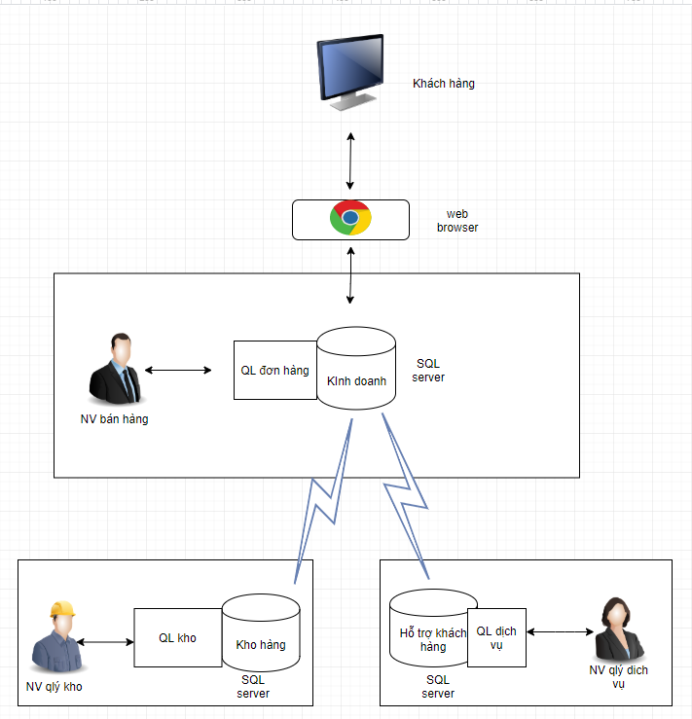

Hình 4.1 Mô tả kiến trúc tổng thể

## Giải pháp công nghệ

Trang web sẽ được sử dụng ngôn ngữ lập trình PHP,HTML/CSS và lưu trữ dữ liệu bằng Mysql

### Công nghệ ngôn ngữ lập trình HTML/CSS

HTML là chữ viết tắt của Hypertext Markup Language, là ngôn ngữ được sử dụng rộng rãi nhất để viết các trang Web.

Hypertext là cách mà các trang Web (các tài liệu HTML) được kết nối với nhau. Và như thế, đường link có trên trang Web được gọi là Hypertext.

Như tên gọi đã gợi ý, HTML là ngôn ngữ đánh dấu bằng thẻ (Markup Language), nghĩa là bạn sử dụng HTML để đánh dấu một tài liệu text bằng các thẻ (tag) để nói cho trình duyệt Web cách để cấu trúc nó để hiển thị ra màn hình.

Lúc đầu, HTML được phát triển với mục đích để xác định cấu trúc của các tài liệu như các tiêu đề, các đoạn văn, các danh sách… và tạo sự thuận lợi cho việc chia sẻ thông tin khoa học giữa các nhà nghiên cứu.

Bây giờ, HTML đã được sử dụng rộng rãi để định dạng các trang Web với sự giúp đỡ của các tag khác nhau có trong ngôn ngữ HTML.

CSS là chữ viết tắt của cụm từ tiếng anh (Cascading Style Sheet), CSS được tổ chức World Wide Web (W3C) giới thiệu vào năm 1996. CSS chỉ đơn thuần là một file có phần mở rộng là .css, trong file này chứa những câu lệnh CSS, mỗi câu lệnh css sẽ định dạng một thành phần nhất định của tài liệu HTML như màu sắc, font chữ, . . ..

Ưu điểm CSS

* Tách riêng phần định dạng ra khỏi nội dung trang web.
* CSS giúp người thiết kế kiểm soát toàn bộ giao diện nhanh nhất và hiệu quả nhất. Nó giúp bạn tiết kiệm công sức rất nhiều trong việc thiết kế giao diện.
* Do được tách rời khỏi nội dung của trang web, nên các mã HTML sẽ gọn gàng hơn, giúp bạn thuận tiện hơn trong việc chỉnh sửa giao diện. Kích thước của file .html cũng được giảm đáng kể. Hơn thế nữa sẽ được trình duyệt tải một lần và dùng nhiều lần (cache), do đó giúp trang web được load nhanh hơn.

### Công nghệ ngôn ngữ lập trình PHP

PHP (viết tắt của Hypertext Preprocessor) là một ngôn ngữ lập trình kịch bản dành cho server. Mã nguồn PHP có thể nhúng vào HTML nhờ cặp thẻ <?php>.

PHP kết hợp với MySQL trở thành bộ đôi “song sát” của thế giới web. Với rất nhiều ứng dụng nổi tiếng sử dụng PHP như WordPress, Facebook…

Hiện PHP có rất nhiều framework như: Lavarel, Zend Framework, Yii PHP Framework… hoặc CMS mạnh mẽ: WordPress, Joomla… giúp bạn xây dựng ứng dụng web nhanh chóng và đơn giản.

Có lẽ nhiều bạn thắc mắc tại sao mình lại đi so sánh một nền tảng (nodejs) với một ngôn ngữ lập trình (PHP). Có phải quá khập khiễng không?

Thực ra, vì cả hai đều dùng để xây dựng ứng dụng web trên server. Nếu ghi đúng tiêu đề thì phải là so sánh hệ sinh thái giữa Nodejs và PHP.

Mà mọi sự so sánh đều khập khiễng. Chúng ta cứ thử tìm hiểu xem hai “ông trùm” này có thế mạnh và yếu như nào nhé!

Ưu điểm của PHP

Có nhiều frameworks tốt

PHP có rất nhiều platform tốt phục vụ việc xây dựng website như: WordPress, Joomla, Drupal… hay framework để tạo web app nhanh như Laravel, Symfony, ZendFramework…

Với sự hỗ trợ của các CMS như WordPress, bạn dễ dàng triển khai một blog hay một trang thương mại điện tử với đầy đủ chức năng.

PHP có lịch sử ra đời sớm nên cộng đồng cũng cực đông, có nhiều giải pháp mã nguồn mở được viết bằng PHP.

Ngoài ra, nếu bạn chọn PHP thì khả năng deploy cũng dễ hơn vì trên thị trường có nhiều nhà cung cấp hosting hỗ trợ PHP. Có thể kể đến các tên tuổi như: [Hawkhost](https://vntalking.com/hosting/hawkhost), A2 Hosting… Đây là ưu điểm dành cho nhà phát triển nhỏ lẻ với chi phí đầu tư ít.

Còn với Nodejs, bạn có rất ít lựa chọn hosting hỗ trợ, hoặc bạn chỉ có thể mua VPS và tự deploy mà thôi.

PHP là dành cho web

Không giống như Java hay Python hay những ngôn ngữ đa năng khác, ngay từ đầu PHP được thiết kế dành riêng cho thế giới web. Đó là lý do tại sao PHP có đầy đủ những tính năng để xử lý HTML, server và database (MYSQL nói riêng).

Với một giải pháp toàn diện cho máy chủ như PHP thì bạn không cần phải bận tâm về javascript trên trình duyệt vì tất cả các trang có thể được tạo và render trên máy chủ.

Điều này rất hữu ích nếu bạn muốn xử lý tập trung và tránh quá tải cho trình duyệt người dùng.

Tuy nhiên, việc render các trang phía máy chủ sẽ không phù hợp với các ứng dụng kiểu single page(Single Page Applications).

### Công nghệ lưu trữ dự liệu MySQl

MySQL là [hệ quản trị cơ sở dữ liệu](https://vi.wikipedia.org/wiki/H%E1%BB%87_qu%E1%BA%A3n_tr%E1%BB%8B_c%C6%A1_s%E1%BB%9F_d%E1%BB%AF_li%E1%BB%87u) [tự do nguồn mở](https://vi.wikipedia.org/wiki/Ph%E1%BA%A7n_m%E1%BB%81m_ngu%E1%BB%93n_m%E1%BB%9F) phổ biến nhất thế giới và được các nhà phát triển rất ưa chuộng trong quá trình phát triển ứng dụng. Vì MySQL là cơ sở dữ liệu tốc độ cao, ổn định và dễ sử dụng, có tính khả chuyển, hoạt động trên nhiều hệ điều hành cung cấp một hệ thống lớn các hàm tiện ích rất mạnh. Với tốc độ và tính bảo mật cao, MySQL rất thích hợp cho các ứng dụng có truy cập CSDL trên internet. Người dùng có thể tải về MySQL miễn phí từ trang chủ. MySQL có nhiều phiên bản cho các hệ điều hành khác nhau: phiên bản Win32 cho các hệ điều hành dòng [Windows](https://vi.wikipedia.org/wiki/Microsoft_Windows), [Linux](https://vi.wikipedia.org/wiki/Linux), [Mac OS X](https://vi.wikipedia.org/wiki/Mac_OS_X), [Unix](https://vi.wikipedia.org/wiki/Unix), [FreeBSD](https://vi.wikipedia.org/wiki/FreeBSD), [NetBSD](https://vi.wikipedia.org/w/index.php?title=NetBSD&action=edit&redlink=1), [Novell NetWare](https://vi.wikipedia.org/w/index.php?title=Novell_NetWare&action=edit&redlink=1), [SGI Irix](https://vi.wikipedia.org/w/index.php?title=SGI_Irix&action=edit&redlink=1), [Solaris](https://vi.wikipedia.org/wiki/Solaris), [SunOS](https://vi.wikipedia.org/w/index.php?title=SunOS&action=edit&redlink=1),..

MySQL là một trong những ví dụ rất cơ bản về Hệ Quản trị Cơ sở dữ liệu quan hệ sử dụng Ngôn ngữ truy vấn có cấu trúc (SQL).

MySQL được sử dụng cho việc bổ trợ NodeJs, [PHP](https://vi.wikipedia.org/wiki/PHP), [Perl](https://vi.wikipedia.org/wiki/Perl), và nhiều ngôn ngữ khác, làm nơi lưu trữ những thông tin trên các trang web viết bằng NodeJs, PHP hay Perl,...

Ưu điểm

Linh hoạt và dễ dùng.

Bạn có thể sửa source code để đáp ứng nhu cầu của bạn mà không phải thanh toán têm bất kỳ chi phí nào. Quá trình cài đặt cũng rất đơn giản và thường không quá 30 phút.

Hiệu năng cao

Nhiều server clusters sử dụng MySQL. Bất kể bạn lưu trữ dữ liệu lớn của các trang thương mại điện tử hoặc những hoạt động kinh doanh nặng nề liên quan đến công nghệ thông tin, MySQL cũng có thể đáp ứng được với tốc độ cao, mượt mà.

Tiêu chuẩn trong ngành

Ngành công nghệ và dữ liệu đã sử dụng MySQL nhiều năm, vì vậy nó là một kỹ năng căn bản một chuyên gia lập trình. Người dùng MySQL cũng có thể triển khai dự án nhanh và thuê các chuyên gia dữ liệu với mức phí nếu họ cần.

An toàn

An toàn dữ liệu luôn là vấn đề quan trọng nhất khi chọn phần mềm RDBMS. Với hệ thống phân quyền truy cập và quản lý tài khoản, MySQL đặt tiêu chuẩn bảo mật rất cao. Mã hóa thông tin đăng nhập và chứng thực từ host đều khả dụng.

## Sơ đồ chức năng

|  |  |  |  |  |  |  |  |  |  |  |  |  |  |  |
| --- | --- | --- | --- | --- | --- | --- | --- | --- | --- | --- | --- | --- | --- | --- |
| Actor | Đăng nhập | Đăng ký | Đăng xuất | Đổi mật khẩu | Tìm kiếm | Xem thông tin | Đặt hàng | Xem giỏ hàng | Xem lịch sử gd | Thêm sản phẩm | Xóa sản phẩm | Ẩn sản phẩm | QL hóa đơn | Xóa thành viên |
| Khách hàng | ✓ | ✓ | ✓ | ✓ | ✓ | ✓ | ✓ | ✓ | ✓ |  |  |  |  |  |
| Admin | ✓ | ✓ | ✓ | ✓ | ✓ | ✓ | ✓ | ✓ | ✓ | ✓ | ✓ | ✓ | ✓ | ✓ |

Hình 4.3 Mô tả sơ đồ chức năng

## Sơ đồ kịch bản tổng quát

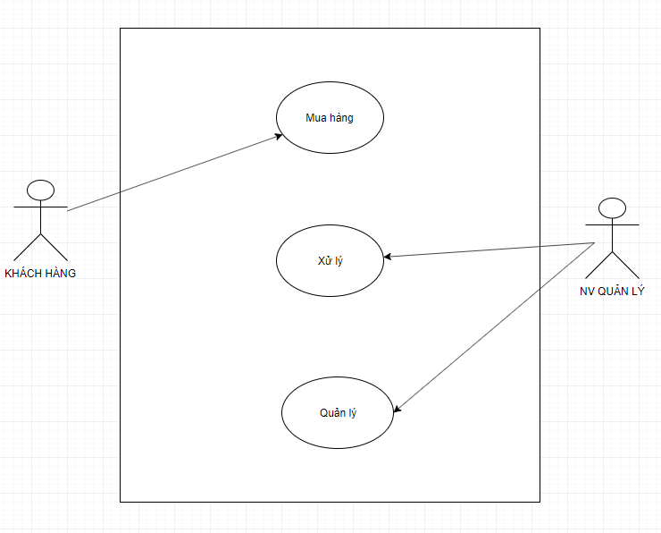

Hình 4.4 Mô tả sơ đồ kịch bản tổng quát

# Phân tích dữ liệu

## Phân tích ở mức quan niệm

### Sơ đồ ER / sơ đồ lớp

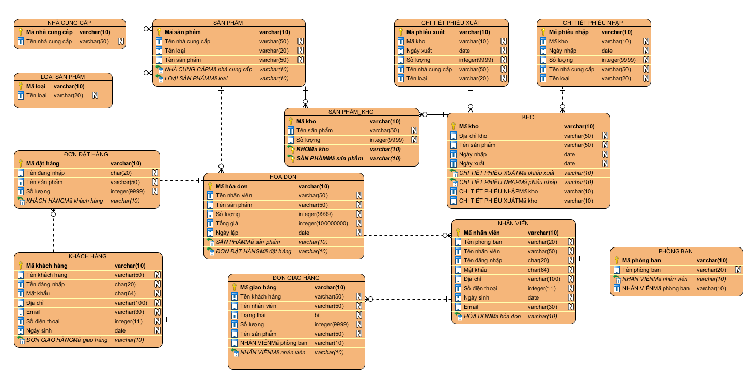

Hình .1.1Mô tả sơ đồ mức quan niệm dữ liệu.

### Mô tả các loại thực thể/lớp

* Loại thực thể Khách hàng

| **Mô tả:** Loại thực thể Khách hàng chứa danh mục quản lý của hệ thống | | | | | |
| --- | --- | --- | --- | --- | --- |
| **Thuộc tính** | **Kiểu** | **K** | **U** | **M** | **Diễn giải** |
| Mã khách hàng | Varchar(10) | x | x | x | Mã khách hàng |
| Tên khách hàng | Varchar(50) |  |  | x | Tên khách hàng |
| Tên đăng nhập | Char(20) |  |  | x | Tên đăng nhập |
| Mật khẩu | Varchar(50) |  |  | x | Mật khẩu |
| Địa chỉ | Varchar(100) |  |  | x | Địa chỉ giao hàng |
| Số điện thoại | Int(11) |  |  | x | Số điện thoại |
| Ngày sinh | Date |  |  | x | Ngày sinh |
| Email | Varchar(30) |  |  | x | Email liên hệ |

* Loại thực thể Nhân viên

| **Mô tả:** Loại thực thể Nhân viên chứa danh mục quản lý của hệ thống | | | | | |
| --- | --- | --- | --- | --- | --- |
| **Thuộc tính** | **Kiểu** | **K** | **U** | **M** | **Diễn giải** |
| Mã nhân viên | Varchar(10) | x | x | x | Mã nhân viên |
| Tên nhân viên | Varchar(50) |  |  | x | Tên nhân viên |
| Tên đăng nhập | Char(20) |  |  | x | Tên đăng nhập |
| Mật khẩu | Varchar(50) |  |  | x | Mật khẩu |
| Tên phòng ban | Varchar(20) |  |  | x | Tên phòng ban làm việc |
| Số điện thoại | Int(11) |  |  | x | Số điện thoại |
| Ngày sinh | Date |  |  | x | Ngày sinh |
| Địa chỉ | Varchar(100) |  |  | x | Địa chỉ |
| Email | Varchar(30) |  |  | x | Email |

* Loại thực thể Sản phẩm

| **Mô tả:** Loại thực thể Sản phẩm chứa danh mục quản lý của hệ thống | | | | | |
| --- | --- | --- | --- | --- | --- |
| **Thuộc tính** | **Kiểu** | **K** | **U** | **M** | **Diễn giải** |
| Mã sản phẩm | Varchar(10) | x | x | x | Mã sản phẩm |
| Tên sản phẩm | Varchar(50) |  |  | x | Tên sản phẩm |
| Tên loai | Varchar(20) |  |  | x | Tên loại sản phẩm |
| Tên nhà cung cấp | Varchar(50) |  |  | x | Tên nhà cung cấp sản phẩm |

* Loại thực thể Kho

| **Mô tả:** Loại thực thể Kho chứa danh mục những quản lý của hệ thống | | | | | |
| --- | --- | --- | --- | --- | --- |
| **Thuộc tính** | **Kiểu** | **K** | **U** | **M** | **Diễn giải** |
| Mã kho | Varchar(10) | x | x | x | Mã kho hàng |
| Địa chỉ kho | Varchar(50) |  |  | x | Địa chỉ kho |
| Tên sản phẩm | Varchar(50) |  |  | x | Tên sản phẩm trong kho |
| Ngày nhập | Date |  |  | x | Ngày sản phẩm vào kho |
| Ngày xuất | Date |  |  | x | Ngày sản phẩm ra kho |

* Loại thực thể Chi tiết phiếu nhập

| **Mô tả:** Loại thực thể Chi tiết phiếu nhập chứa danh mục quản lý của hệ thống | | | | | |
| --- | --- | --- | --- | --- | --- |
| **Thuộc tính** | **Kiểu** | **K** | **U** | **M** | **Diễn giải** |
| Mã phiếu nhập | Varchar(10) | x | x | x | Mã phiếu nhâp hàng |
| Mã kho | Varchar(50) |  |  | x | Mã kho |
| Tên sản phẩm | Varchar(50) |  |  | x | Tên sản phẩm nhập trong kho |
| Ngày nhập | Date |  |  | x | Ngày sản phẩm nhập vào kho |
| Số lượng | Int(9999) |  |  | x | Số lượng sản phẩm nhập kho |
| Tên loại | Varchar(20) |  |  | x | Tên loại sản phẩm nhập kho |
| Tên nhà cung cấp | Varchar(50) |  |  | x | Tên nhà cung cấp sản phẩm |

* Loại thực thể Chi tiết phiếu xuất

| **Mô tả:** Loại thực thể Chi tiết phiếu xuất chứa danh mục quản lý của hệ thống | | | | | |
| --- | --- | --- | --- | --- | --- |
| **Thuộc tính** | **Kiểu** | **K** | **U** | **M** | **Diễn giải** |
| Mã phiếu xuất | Varchar(10) | x | x | x | Mã phiếu nhâp xuất |
| Mã kho | Varchar(50) |  |  | x | Mã kho |
| Tên sản phẩm | Varchar(50) |  |  | x | Tên sản phẩm xuất trong kho |
| Ngày xuất | Date |  |  | x | Ngày sản phẩm xuất vào kho |
| Số lượng | Int(9999) |  |  | x | Số lượng sản phẩm xuất kho |
| Tên loại | Varchar(20) |  |  | x | Tên loại sản phẩm xuất kho |
| Tên nhà cung cấp | Varchar(50) |  |  | x | Tên nhà cung cấp sản phẩm |

* Loại thực thể Sản phẩm_Kho

| **Mô tả:** Loại thực thể Sản phẩm_Kho chứa danh mục những quản lý của hệ thống | | | | | |
| --- | --- | --- | --- | --- | --- |
| **Thuộc tính** | **Kiểu** | **K** | **U** | **M** | **Diễn giải** |
| Mã kho | Varchar(10) | x | x | x | Mã kho hàng |
| Số lượng | Int (9999) |  |  | x | Số lượng sản phẩm trong kho |
| Tên sản phẩm | Varchar(50) |  |  | x | Tên sản phẩm trong kho |

* Loại thực thể Loại

| **Mô tả:** Loại thực thể Loại chứa danh mục quản lý của hệ thống | | | | | |
| --- | --- | --- | --- | --- | --- |
| **Thuộc tính** | **Kiểu** | **K** | **U** | **M** | **Diễn giải** |
| Mã loại | Varchar(10) | x | x | x | Mã loại sản phẩm |
| Tên loại | Varchar(50) |  |  | x | Tên loại sản phẩm |

* Loại thực thể Nhà cung cấp

| **Mô tả:** Loại thực thể Nhà cung cấp chứa danh mục quản lý của hệ thống | | | | | |
| --- | --- | --- | --- | --- | --- |
| **Thuộc tính** | **Kiểu** | **K** | **U** | **M** | **Diễn giải** |
| Mã nhà cung cấp | Varchar(10) | x | x | x | Mã nhà cung cấp sản phẩm |
| Tên nhà cung cấp | Varchar(50) |  |  | x | Tên nhà cung cấp sản phẩm |

* Loại thực thể Phòng ban

| **Mô tả:** Loại thực thể Phong ban chứa danh mục quản lý của hệ thống | | | | | |
| --- | --- | --- | --- | --- | --- |
| **Thuộc tính** | **Kiểu** | **K** | **U** | **M** | **Diễn giải** |
| Mã phòng ban | Varchar(10) | x | x | x | Mã phòng ban |
| Tên phòng ban | Varchar(50) |  |  | x | Tên phòng ban |

* Loại thực thể Hóa đơn

| **Mô tả:** Loại thực thể Hóa đơn chứa danh mục quản lý của hệ thống | | | | | |
| --- | --- | --- | --- | --- | --- |
| **Thuộc tính** | **Kiểu** | **K** | **U** | **M** | **Diễn giải** |
| Mã hóa đơn | Varchar(10) | x | x | x | Mã hóa đơn |
| Tên nhân viên | Varchar(50) |  |  | x | Tên nhân viên lập hóa đơn |
| Tên sản phẩm | Varchar(50) |  |  | x | Tên sản phẩm trong hóa đơn |
| Ngày lập | Date |  |  | x | Ngày lập hóa đơn |
| Số lượng | Int (9999) |  |  | x | Số lượng trong hóa đơn |
| Tổng giá | integer(100000000) |  |  | x | Tổng giá tiền sản phẩm |

* Loại thực thể Đơn đặt hàng

| **Mô tả:** Loại thực thể Đơn đặt hàng chứa danh mục quản lý của hệ thống | | | | | |
| --- | --- | --- | --- | --- | --- |
| **Thuộc tính** | **Kiểu** | **K** | **U** | **M** | **Diễn giải** |
| Mã đặt hàng | Varchar(10) | x | x | x | Mã đơn đặt hàng |
| Tên khách hàng | Varchar(50) |  |  | x | Tên khách hàng đặt hàng |
| Tên sản phẩm | Varchar(50) |  |  | x | Tên sản phẩm được đặt |
| Số lượng | Int (9999) |  |  | x | Số lượng sản phẩm được đặt |

* Loại thực thể Đơn giao hàng

| **Mô tả:** Loại thực thể Đơn giao hàng chứa danh mục quản lý của hệ thống | | | | | |
| --- | --- | --- | --- | --- | --- |
| **Thuộc tính** | **Kiểu** | **K** | **U** | **M** | **Diễn giải** |
| Mã giao hàng | Varchar(10) | x | x | x | Mã đơn giao hàng |
| Tên khách hàng | Varchar(50) |  |  | x | Tên khách hàng giao hàng |
| Tên sản phẩm | Varchar(50) |  |  | x | Tên sản phẩm được giao |
| Số lượng | Int (9999) |  |  | x | Số lượng sản phẩm được giao |
| Tên nhân viên | Varchar(50) |  |  | x | Tên nhân viên giao hàng |
| Trạng thái | Bit |  |  | x | Trạng thái đơn hàng đã được giao hay chờ |

# Mô tả chức năng của khách hàng

## Sơ đồ Use Case chức năng mua hàng

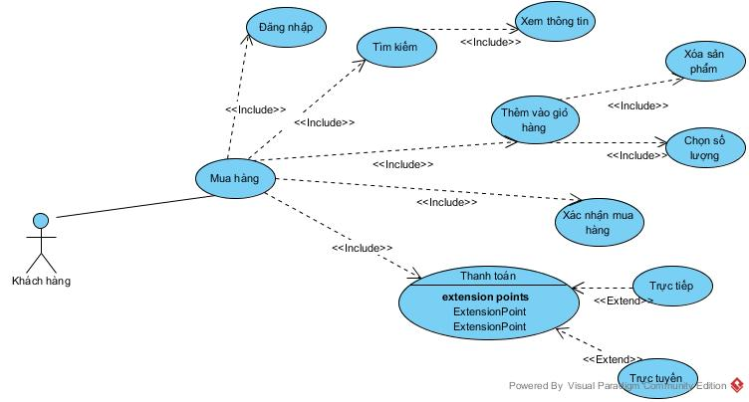

Hình 6.2 Sơ đồ Use Case chức năng mua hàng

Bảng 6.2:Mô tả Use Case

|  |  |
| --- | --- |
| Tên Use case | Mua hàng |
| Actor | Khách hàng |
| Mô tả | Khách hàng xem thông tin các sản phẩm trong website và thực hiện các chức năng: Đăng nhập,Tìm kiếm,Xem thông tin,Đưa vào giỏ hàng,Xác nhận mua hàng,Thanh toán |
| Pre-conditions |  |
| Post-conditions | Success:  Fail: |
| Luồng sự kiện chính | Actor chọn chức năng Mua hàng  Hệ thống hiển thị màn hình Các sản phẩm hiện có   * Include Use Case DangNhap. * Include Use Case TimKiem. * Include Use Case DuaVaoGioHang. * Include Use Case XacNhanMuaHang. * Include Use Case ThanhToan |
| Luồng sự kiện phụ | Actor nhấn nút Thoát  Hệ thống thoát khỏi màn hình Mua hàng |
| <Include Use Case> | **DangNhap**   1. Actor nhập thông tin tài khoản đăng nhập của mình. 2. Kiểm tra thông tin hợp lệ. 3. Actor nhấn nút đăng nhập. 4. Đăng nhập vào trang web để mua hàng. 5. Actor nhấn nút thoát. 6. Thoát khỏi màn hình đăng nhập.   **Rẽ nhánh 1:**  2.1. Kiểm tra thông tin không hợp lệ.  3.1. Lập lại bước 1 luồng sự kiện chính. |
| < Include Use Case> | **TimKiem**   1. **Actor nhập thông tin muốn tìm vào ô tìm kiếm.** 2. Kiểm tra thông tin tìm kiếm. 3. Actor nhấn vào nút tìm kiếm. 4. Hiển thị thông tin sản phẩm cần tìm của khách hàng. 5. Actor nhấn nút thoát. 6. Thoát khỏi màn hình tìm kiếm.   Rẽ nhánh 1:  2.1. Kiểm tra thông tin không tìm thấy.  3.1. Lập lại bước 1 luồng sự kiện chính. |
| < Include Use Case> | DuaVaoGioHang   1. Actor đưa sản phẩm mình muốn mua vào giỏ hàng. 2. Kiểm tra thông tin sản phẩm. 3. Chọn số lượng muốn thêm. 4. Actor nhấn thêm. 5. Thêm sản phẩm vào giỏ hàng. 6. Chọn xóa sản phẩm đã đưa vào giỏ hàng. 7. Actor nhấn xóa. 8. Xóa sản phẩm khỏi giỏ hàng. 9. Actor nhấn nút thoát. 10. Thoát khỏi màn hình thêm vào giỏ hàng   Rẽ nhánh 1:  2.1. Sản phẩm hiện đã hết hàng.  3.1. Lập lại bước 1 luồng sự kiện chính.  Rẽ nhánh 2:  3.1. Số lượng thêm quá nhiều mời nhập lại số lượng.  3.2. Nhập số lượng muốn thêm.  Rẽ nhánh 3:  7.1. Bạn có muốn xóa sản phẩm khỏi giỏ hàng.  7.2. Yes.Xác nhận xóa.  7.3. No.Không xóa. |
| < Include Use Case> | **XacNhanMuaHang**   1. **Actor xác nhận những sản phẩm mình đã thêm vào giỏ hàng.** 2. **Chọn xác nhận sản phẩm mua hàng.** 3. **Actor nhấn xác nhận.** 4. **Xác nhận sản phẩm đã mua.** 5. **Actor nhấn nút thoát.** 6. **Thoát khỏi màn hình xác nhận mua hàng.**   **Rẽ nhánh 1:**  **3.1. Nhấn hủy xác nhận.**  **4.1.** Lập lại bước 1 luồng sự kiện chính. |
| < Include Use Case> | **ThanhToan**   1. **Actor chọn hình thức mình muốn thanh toán.** 2. **Chọn thanh toán trực tuyến.** 3. **Chọn sử dụng thẻ ngân hàng hoặc ứng dụng mà bạn muốn thanh toán.** 4. **Actor nhấn thanh toán.** 5. **Xác nhận đã thanh toán.** 6. **Chọn thanh toán trực tiếp.** 7. **Thanh toán khi nhận được hàng.** 8. **Xác nhận thanh toán.**   Rẽ nhánh 1: **4.1. Hủy thanh toán**  **5.1.** Lập lại bước 1 luồng sự kiện chính. |

## Sơ đồ tuần tự chức năng mua hàng

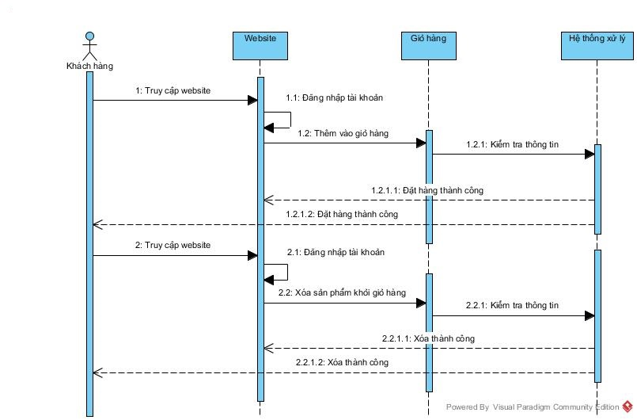

Hình 6.4.2 sơ đồ tuần tự srs

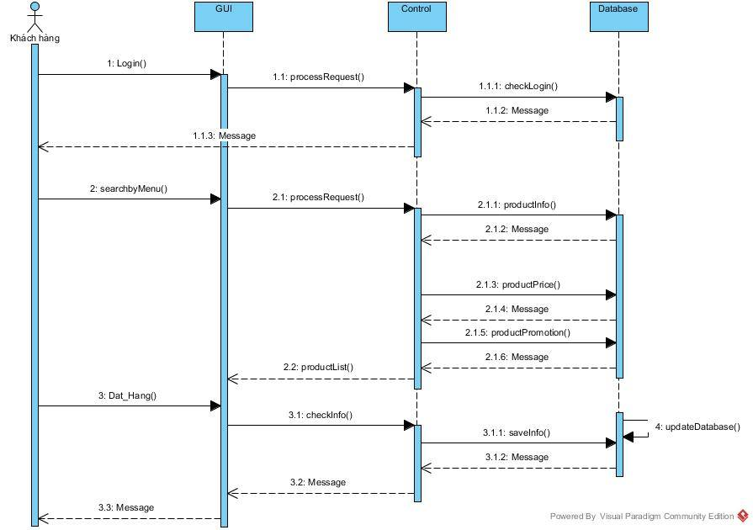

Hình 6.4.1 sơ đồ tuần tự sdd

## Sơ đồ lớp chức năng mua hàng

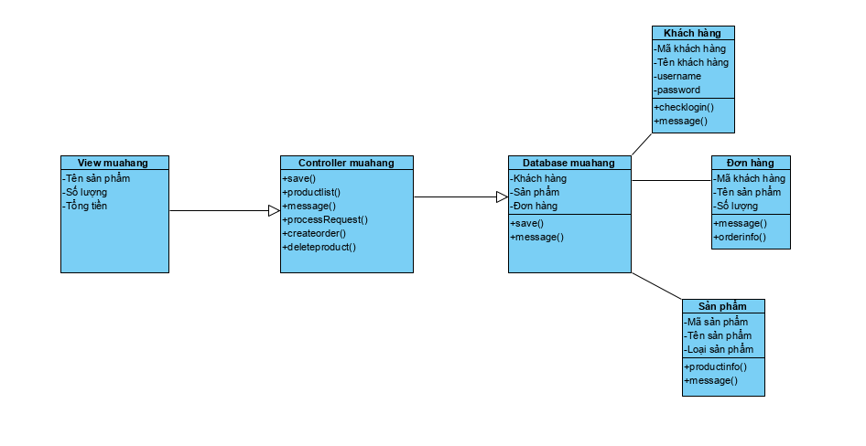

Hình 6.3 Mô tả sơ đồ lớp chức năng mua hàng

## Sơ đồ trạng thái chức năng mua hàng

* + 1. Sơ đồ trạng thái đăng ký

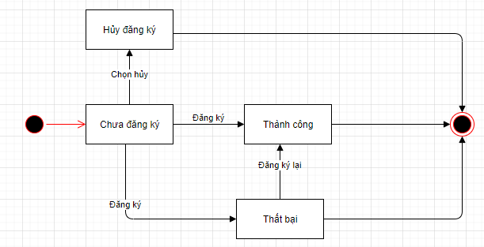

Hình 6.4.1 Mô tả sơ đồ trạng thái đăng ký

* + 1. Sơ đồ trạng thái giỏ hàng

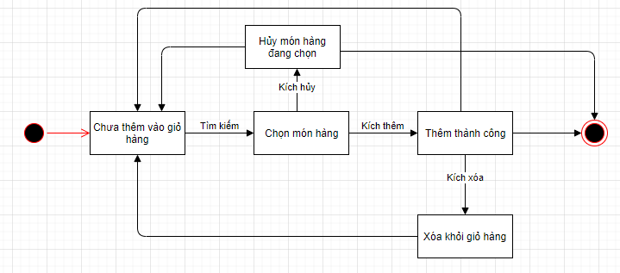

Hình 6.4.2 Mô tả sơ đồ trạng thái giỏ hàng

# Mô tả chức năng của quản lý

## Sơ đồ Use Case xử lý

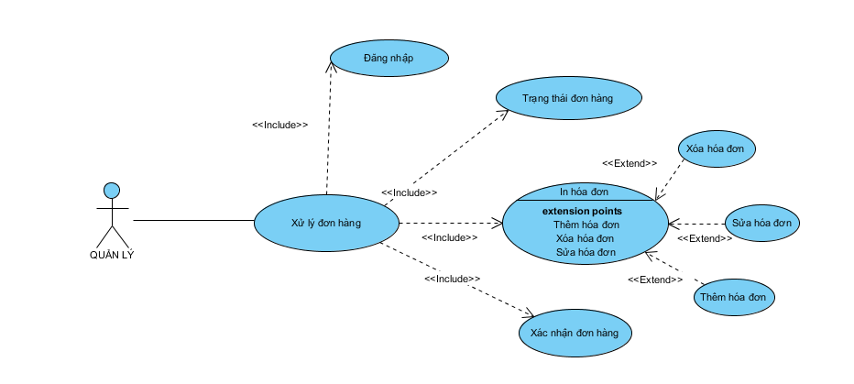

Hình 7.2 Sơ đồ Use Case xử lý

Bảng 7.2 Mô tả Use Case

.

|  |  |
| --- | --- |
| Tên Use Case | Xử lý đơn hàng |
| Actor | Nhân viên quản lý |
| Mô tả | Nhân viên quản lý xử lý đơn đặt hàng từ khách hàng và thực hiện các chức năng:đăng nhập,tình trạng đon hàng,xác nhận đơn hàng,in hóa đơn có thêm hóa đơn,sửa hóa đơn,xóa hóa đơn |
| Luồng sự kiện chính | 1. Actor chọn chức năng xử lý đơn hàng 2. Hệ thống hiển thị menu xử lý đơn hàng  * Incluce Use Case Đăng nhập * Incluce Use Case Xác nhận đơn hàng * Incluce Use Case Tình trạng đơn hàng * Incluce Use Case In hóa đơn   + - Extend Use Case Thêm hóa đơn     - Extend Use Case Sửa hóa đơn     - Extend Use Case Xóa hóa đơn |
| Luồng sự kiện phụ | 1. Actor nhấn thoát 2. Hệ thống tắt chức năng xử lý đơn hàng |
| <Include Use Case> | **Đăng nhập**   1. Actor nhập thông tin tài khoản đăng nhập của mình. 2. Kiểm tra thông tin hợp lệ. 3. Actor nhấn nút đăng nhập. 4. Đăng nhập vào trang web 5. Actor nhấn nút thoát. 6. Thoát khỏi màn hình đăng nhập.   Rẽ nhánh 1:  2.1 Kiểm tra thông tin không hợp lệ.  3.1 Lập lại bước 1 luồng sự kiện chính. |
| <Include Use Case> | **Xác nhận đơn hàng**   1. Actor nhấn vào xem thông tin tất cả đơn hàng 2. Kiểm tra thông tin hợp lệ 3. Nhấn nút xác nhận 4. Gữi thông báo xác nhận 5. Actor nhấn nút thoát 6. Thoát về màn hình chính   Rẽ nhánh 1:   * 1. Kiểm tra thông tin không hợp lệ   4.1 Gữi thông báo thông tin không hợp lệ |
| <Include Use Case> | **Tình trạng đơn hàng**   1. Actor nhận vào đơn hàng 2. Xuất danh sách đơn hàng 3. Chỉnh trạng thái cho đơn hàng 4. Actor nhấn nút thoát 5. Thoát về màn hình chính |
| <Include Use Case> | **In hóa đơn**   1. Actor nhấn vào in hóa đơn 2. Nhập thông tin hóa đơn 3. Actor nhấn nút thêm 4. Để tạo hóa đơn 5. Actor nhấn nút xóa 6. Để xóa hóa đơn 7. Actor nhấn nút sửa 8. Để sửa hóa đơn 9. Actor nhấn nút thoát 10. Thoát về màn hình chính |

## Sơ đồ tuần tự chức năng xử lý

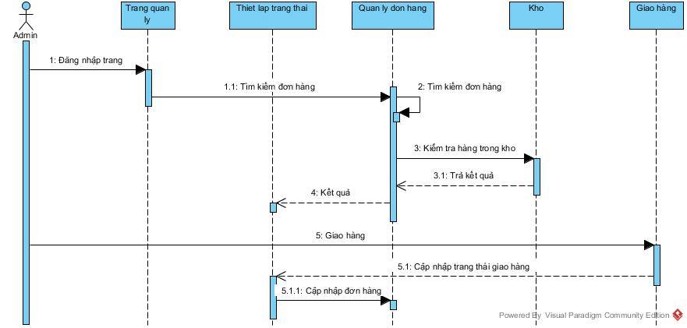

Hình 7.4.2 sơ đồ tuần tự srs

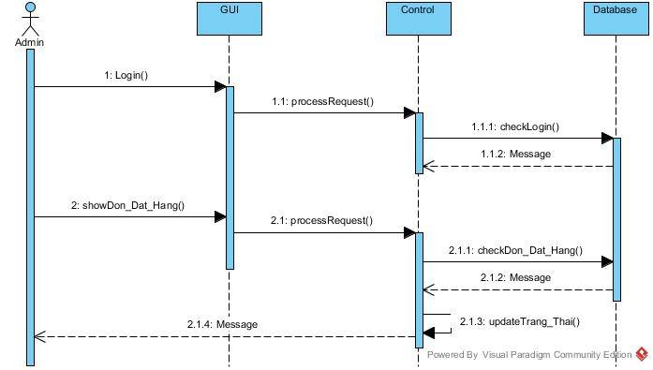

Hình 7.4.1 sơ đồ tuần tự sdd

## Sơ đồ lớp chức năng xử lý

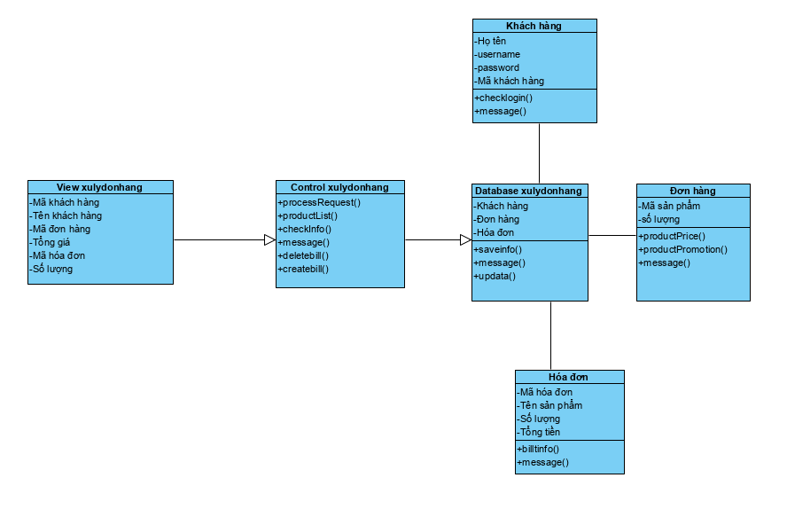

Hình 7.3 Mô tả sơ đồ lớp chức năng sử lý

## Sơ đồ trạng thái chức năng xử lý

* + 1. Sơ đồ trạng thái hóa đơn

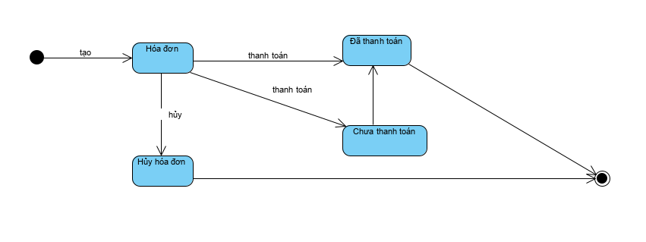

Hình 7.4.1 Mô tả sơ đồ trạng thái hóa đơn

* + 1. Sơ đồ trạng thái đơn hàng

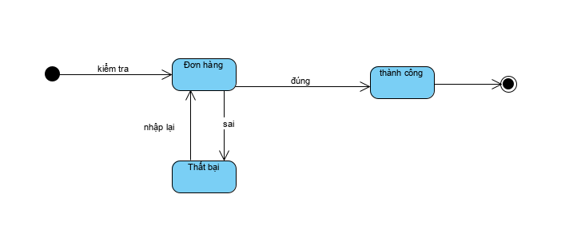

Hình 7.4.1 Mô tả sơ đồ trạng thái hóa đơn

# Giao diện

## Giao điện trang giỏ hàng

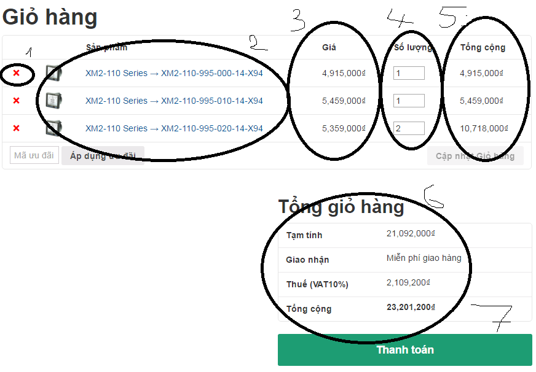

Hình 8.1 Mô tả giao diện giỏ hàng

1. Nhấn vào để xóa hàng ra khỏi giỏ hàng
2. Tên sản phẩm đã thêm vào giỏ hàng
3. Giá của mỗi sản phẩm
4. Chọn số lượng cho sản phẩm
5. Tổng giá tiền của mỗi sản phẩm=giá của sản phẩm X số lượng sản phẩm đó
6. Tổng tiền toàn bộ sản phẩm trong giỏ hàng
   1. Giá tạm tính = tổng giá của mỗi sản phẩm có trong giỏ hàng chưa bao gồm các phí khác
   2. Phí vận chuyển
   3. Thuế VAT 10%
   4. Tổng cộng gồm giá tạm tính đã tính thêm tất cả các chi phí khác
7. Nhấn vào để đến trang thanh toán

## Giao điện trang quản lý

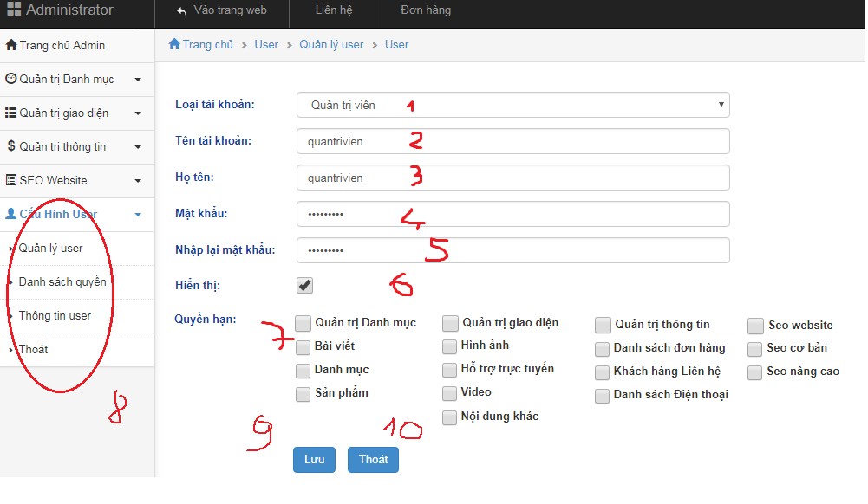 Hình 8.1 Mô tả giao diện admin

1. Nhấn vào để chọn loại tài khoảng
2. Điền tên tài khoảng
3. Điền họ tên người tạo
4. Nhập mật khẩu
5. Nhập lại mật khẩu
6. Chọn tick để hiển thị thông tin tài khoảng
7. Nhấn vào ổ hiện đấu tick để phân quyền cho tài khoảng
8. Lựa chọn chức năng của cấu hình user
9. Nhấn vào để lưu lại thông tin
10. Nhấn vào sẽ rời khỏi trang và trở lại trang chủ admin